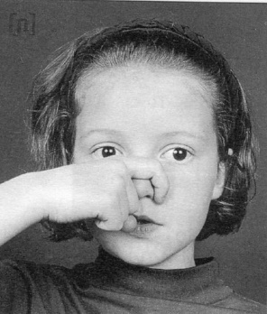
un champignon
un champignon
gn GN
gn Gn

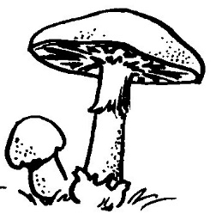

Je lis des syllabes :
:

gna gnai gnau gnan gno gnon gnou gnoi
gni gnu gne gneu gné gnè gnê gnal gnir
gno gnoi gnê gnan gnal gnou gne
Je lis des mots :
:

un ognon – un trognon – mignon – une montagne un peigne – un cygne – la vigne – gagner – signer – peigner – une baignoire – un signal – un agneau – la campagne
1 – Je me suis cogné à la poignée de la porte … Aïe !
2 – L’araignée met son peignoir quand elle sort de la baignoire.
3 – Un ourson très mignon grogne. Il ne veut pas qu’on lui vole ses châtaignes.

Je lis des phrases :

